“理想照耀中国——第四届社会主义核心价值观动画短片扶持创作活动”一类优秀作品介绍

《琴语》入选理由

作者：吕天韵 匡司选 齐雯卿 欧亚菲 冉尤嘉
指导老师：陈天任 艾胜英
出品单位：中国传媒大学
高山流水觅知音，彩云追月得知己。不言一语却能心灵相通，音乐就是世间最美好的语言。影片用含蓄克制的手法和极致讲究的画面重现一段90年代的偶遇，生活气息浓厚，全片情感饱满，浑然天成。

《告别》入选理由
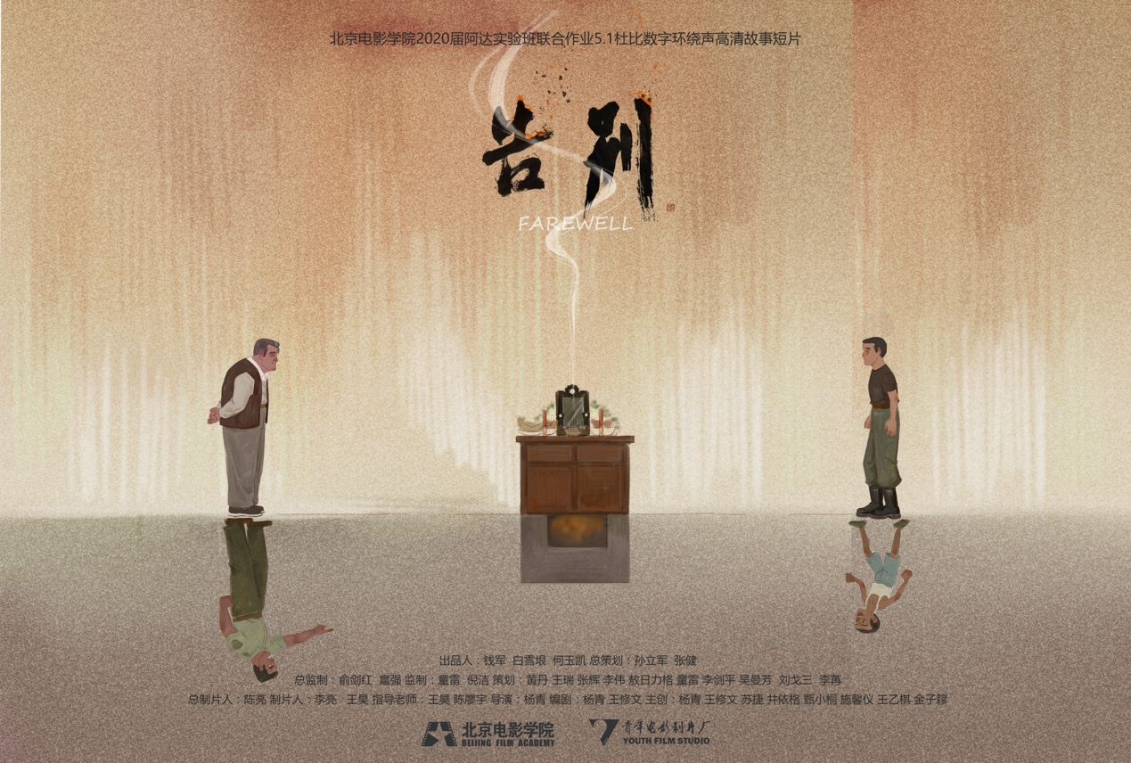
作者：杨青 井依格 王修文 施馨仪 苏捷 甄晓桐 金子簃 王乙棋
指导老师：王昊 陈廖宇
出品单位：北京电影学院
影片主题紧扣时事，通过父子两人的冲突及和解，讲述一个关于生死别离的故事，对于亲情、责任、理想和奉献的意义进行了另一层面的理解。全片细节刻画充满质感，人物表演细腻感人，具有强烈艺术感染力。

《拾级而上》入选理由

作者：刘嫱 韦雨君 张珏铃 李婧媛 欧亚菲 官奕聪 许倩
指导老师：徐若昭
出品单位：中国传媒大学 北京可有文化科技传媒有限公司
影片以阅读为切入点，以书梯喻漫漫人生路，用轻松诙谐的基调展现了一段被书籍滋润的成长历程。全片风格轻快时尚，用富有童真童趣的元素和夺人眼球的画面传递社会正能量，令人耳目一新。

《越女长歌》入选理由
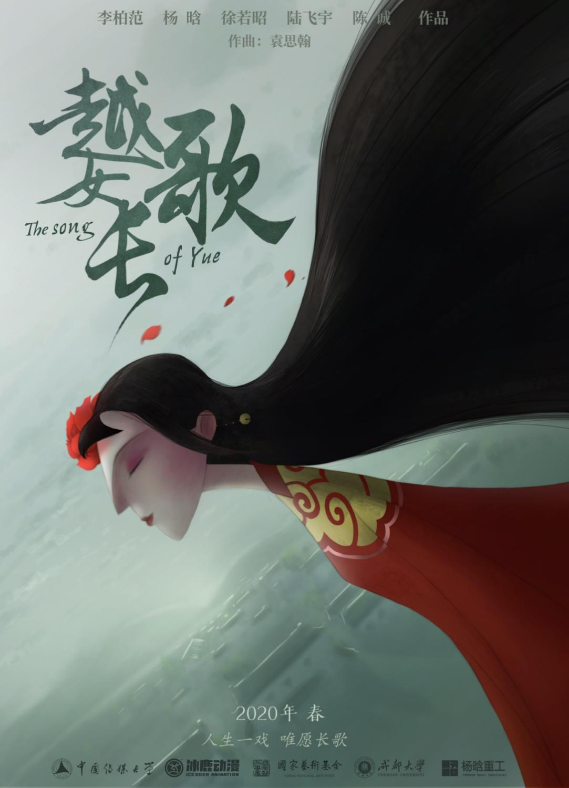
作者：李柏范 杨晗 徐若昭 陆飞宇 陈诚
指导老师：徐若昭
出品单位：中国传媒大学 杭州冰鹿映漫文化创意有限责任公司
思今日，想从前，且长歌，追梦想。
故事巧构，戏剧与现实交织，理想逐梦与奋斗精神相连，歌者与观众心连相应，国风美学独具特色。这部短片制作精良典雅，内蕴深刻又唯美可观，堪为佳片。

《敦煌守卫者》入选理由
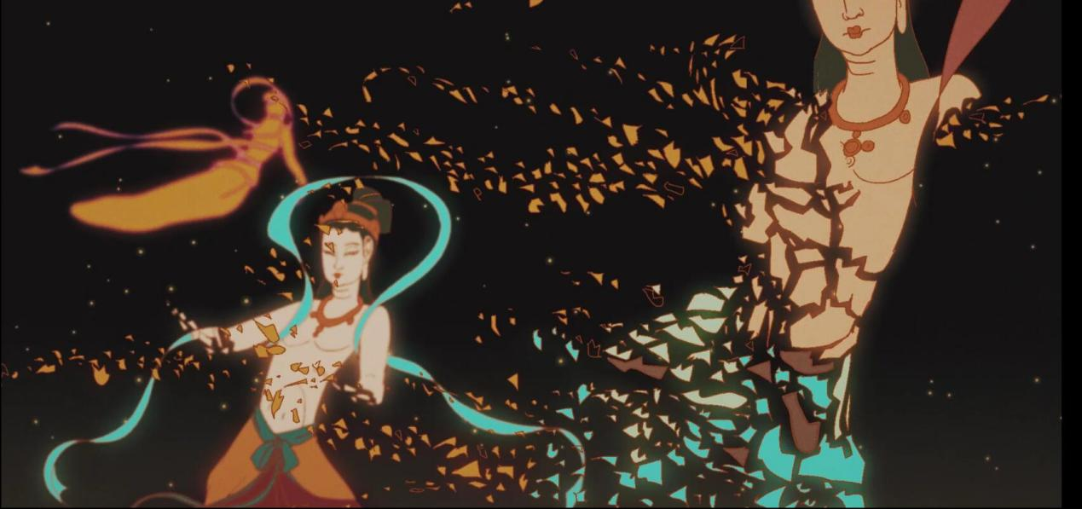
作者：布志国 黄家键 李应图 徐雨浓 梁城橙 胡颖 汪燕玲
指导老师：周宗凯 徐静君
出品单位：四川美术学院 重庆漫达文化传播有限责任公司
魂牵梦绕，流连忘返。影片讲述了一位有理想有情怀的学者为敦煌文化艺术奉献一生的故事。本片叙事抒情诗意，虚实结合，于时光的变幻中展现中华传统文化的瑰宝。

